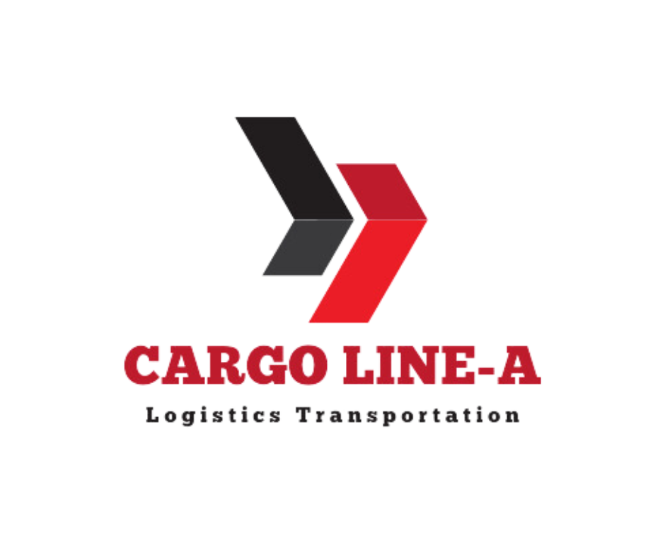

«КАРГО ЛАЙН-А» КОМПАНИЯ ПО ГРУЗОПЕРЕВОЗКАМ

Заявка №_____ от «__»___________2023г. к договору
№ _______ от _______2023г.

Заявка на организацию международной перевозки груза автотранспортом
Исполнитель: ООО «КАРГО ЛАЙН-А»
Заказчик:
1 | Заказчик (организация, оплaчивающая перевозку)
2 | Грузоотправитель (наименование, адрес загрузки, конт.лицо, телефон, e-mail)
3 | Грузополучатель (наименование, адрес разгрузки, конт.лицо, телефон, e-mail)
4 | Дата и время загрузки
5 | Место таможенного оформления после загрузки
6 | Место таможенной очистки
7 | Маршрут (если есть предписания по пограничным пунктам, портам и т.п.)
8 | Описание груза:  - наименование  - код товара (ТНВЭД)  - вес нетто/брутто  - объем  - упаковка  - класс опасности  - температурный режим  - инвойсная стоимость
9 | Требуемый вид и кол-во автотранспорта
10 | Способ погрузки и разгрузки
11 | Оформление документов | TIR Carnet или CMR
12 | Стоимость перевозки
13 | Условия оплаты | В случае просрочки сроков платежа будут взиматься пени в размере $ 100 USD за каждый день просрочки
14 | Страховка
15 | Транзитный срок доставки груза | В случае нарушения сроков транзитного времени и при отсутствии официальных подтверждений о задержке груза, будут взиматься пени в размере $ 100 USD за каждый продленный день
16 | Нормативное время на погрузку/разгрузку автотранспорта | 2 рабочих дня на погрузку и 2 рабочих дня на выгрузку
17 | Штрафные санкции за сверхнормативный простой | Нормативное время на погрузку/разгрузку автотранспорта 2 рабочих дня.  В случае нарушения указанного нормативного времени будет взиматься $ 100 USD за каждый день простоя
18 | Штрафные санкции в случае несостоявшейся перевозки по вине Заказчика | После подписания заявки обеими сторонами и в случае несостоявшейся перевозки по вине Заказчика, Заказчик обязан возместить затраты, совершенные со стороны Исполнителя в размере 10% от стоимости перевозки
Заказчик: Исполнитель:

_____________ ________________ Бегларян А. Р.

